Тут титульный лист

Лабораторная работа №2  
Цель работы:

Для начала вспоминаем что мы делали в лабораторной работе №1:

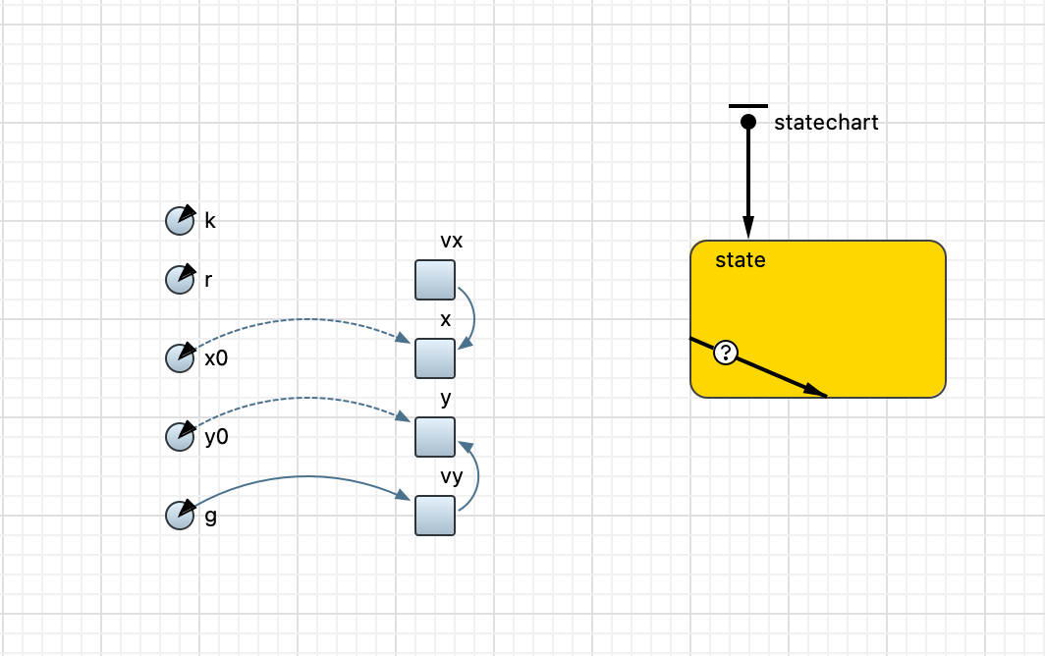

Для достижения цели работы нам необходимо добавить и настроить параметр t0:  
  
Чтобы параметр t0 фиксировал момент отскока, нужно значение текущего

времени в модели при выполнении условия "отскок" запомнить в этом параметре. За выполнением данного условия следит стейтчарт.  
Для этого нужно в поле Действие добавить выражение: t0 = time().

Далее для того чтобы каждый раз при отскоке мяча его цвет изменялся на красный, нужно перейти на диаграмме Main, выделить мяч, в панели свойств этого овала открыть вкладку Динамические и установить в поле Цвет заливки динамическое значение цвета: time() < ball.t0 + 0.3 ? red: lime

Далее нам необходимо добавить еще один класс мяч и настроить его.  
  
Связываем новый мяч с добавленным классом.  
  
Далее запускаем модель и видим, как все правильно работает.

Далее делаем произвольные перемещения мяча, меняем начальное значение vx